*Sem Benjamin Vazquez Ibarias*

*Mapa conceptual*

*Parcial 3*

*Salud publica*

*Dra. Malleli Yasmin Laparra Lopez*

*Licenciatura en Medicina Humana*

*semestre1*

*Lugar y Fecha de elaboración*

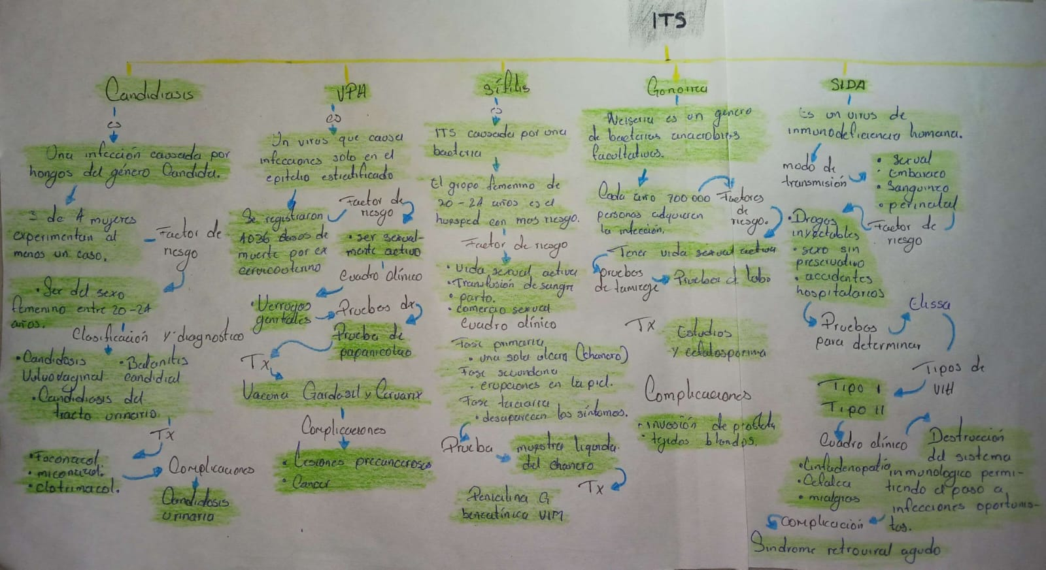

(Alba, 2012)  
Alba, R. A. (2012). *medicina publica y medicina preventiva alvares*. D.R.© 2012 por Editorial El Manual Moderno S.A. de C.V.